
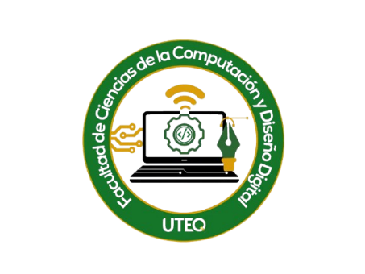
UNIVERSIDAD TÉCNICA ESTATAL DE QUEVEDO

FACULTAD DE CIENCIAS DE LA COMPUTACIÓN Y DISEÑO DIGITAL
INGENIERÍA TELEMÁTICA

ASIGNATURA:
PROYECTOS DE TELECOMUNICACIONES

DOCENTE:
ING. ZHUMA MERA EMILIO RODRIGO

ALUMNO:
MORALES COBEÑA MIYAKO KUSHIRO

DÉCIMO SEMESTRE
2025-2026 PPA
QUEVEDO, ECUADOR 26 DE JUL. DE 25

ARTICULOS DONDE UTILICEN STAKEHOLDER Y PESTEL

Cuando te enfrentas a un proyecto grande, como desarrollar un nuevo dispositivo médico o implementar una política para cambiar prácticas agrícolas, necesitas más que una buena idea o una tecnología que funcione. Hay que entender el mundo en el que tu proyecto va a vivir: las personas que lo usarán, las leyes que lo regulan, las tendencias económicas o sociales que podrían ayudarlo o frenarlo. Para eso existen herramientas como el análisis PESTEL, que estudia factores políticos, económicos, sociales, tecnológicos, ambientales y legales, y el análisis de stakeholders, que se enfoca en las personas clave y sus intereses. A través de dos casos muy distintos, uno sobre un dispositivo para diagnosticar infertilidad y otro sobre contratos para agricultores, podemos ver cómo estas herramientas no solo evalúan si un proyecto es viable, sino que también definen qué significa viabilidad en cada contexto.[1]
El primer caso, One4Two, es un proyecto para crear un panel genético que diagnostica problemas de infertilidad usando tecnología avanzada. Aquí la viabilidad empieza con una pregunta clara: ¿funciona el dispositivo? El equipo comprobó que el prototipo era impecable, con resultados perfectos comparados con métodos tradicionales. Una vez que la tecnología estaba lista, hablaron con médicos, laboratorios y empresas para confirmar que el producto era útil y práctico. Luego analizaron el entorno: posibles cambios en regulaciones, costos que podrían subir, tendencias sociales como la presión por tener hijos o el impacto ambiental positivo del dispositivo. Todo esto se unió en un análisis final que les ayudó a decidir si seguir adelante. Es un enfoque ordenado, como armar un rompecabezas: primero la base técnica, luego las piezas humanas y del mercado.
El segundo caso, las Medidas Agroambientales, es completamente diferente. Aquí no hay un producto físico, sino una política para que agricultores en Austria y Alemania adopten contratos que promuevan prácticas sostenibles. La viabilidad no depende de una máquina, sino de si los agricultores están dispuestos a participar. El equipo encuestó a personas clave, como agricultores y funcionarios, y usó sus respuestas para construir un análisis PESTEL desde cero. Descubrieron que, para un tipo de contrato, el dinero y las reglas claras eran esenciales, pero el clima impredecible era un gran obstáculo. Para otro tipo, todo giraba en torno a la confianza y la cooperación entre agricultores. Este enfoque fue como tejer una tela: las ideas de las personas formaron el patrón desde el principio.
Lo fascinante de comparar estos casos es que muestran dos formas de abordar la viabilidad. El proyecto One4Two sigue un camino lineal: primero aseguras que la tecnología funciona, luego hablas con las personas y revisas el mercado. Es perfecto para algo tangible, como un dispositivo, pero puede fallar si encuentras un problema tarde, como una regulación imposible. En cambio, las Medidas Agroambientales mezclan todo desde el inicio, usando las voces de las personas para entender el entorno. Esto es ideal cuando el éxito depende de la aceptación de la gente. También muestran que la viabilidad técnica no es igual para todos: en un caso significa que el dispositivo sea perfecto; en el otro, que los agricultores confíen y las reglas sean claras.[2]
Si estás trabajando en un proyecto, ya sea para la universidad o más allá, la lección es clara: primero entiende de qué depende tu éxito. Si es un producto, prueba la tecnología antes de preocuparte por el mercado. Si es algo que depende de las personas, involúcralas desde el inicio para que sus ideas moldeen el camino. Estas herramientas no solo te dicen si tu proyecto puede funcionar; te ayudan a descifrar qué significa que funcione en tu caso. Es como tener un guía en un bosque desconocido: no elimina los obstáculos, pero te enseña a navegarlos.

BIBLIOGRAFÍA
[1] K. Horton, “A Stakeholder Analysis for Engagement: a PESTLE Framework for A Stakeholder Analysis for Engagement: a PESTLE Framework for the Nebraska Coalition for Patient Safety the Nebraska Coalition for Patient Safety Recommended Citation Recommended Citation ‘A Stakeholder Analysis for Engagement: a PESTLE Framework for the Nebraska Coalition for Patient Safety’ (2025). Capstone Experience”.
[2] “PESTEL ANALYSIS FOR SMALL BUSINESSES WHAT IS A PESTEL ANALYSIS?”.

